红壤站污水处理系统竞争性磋商公告

中国科学院南京土壤研究所红壤站拟购置实验室污水处理系统设备一套，具体功能指标不应低于如下标准：
一、污水处理初步方案及参数要求：
1、综合废水处理量：不低于16.89 m³/D
2、将产生科研办公废水汇入一根主管，然后进入一个调节池，出水经防腐水泵打入絮凝沉淀设备处理，再进入化粪池，生活污水和科研办公废水经化粪池处理后，进入一体化污水处理设备，出水达到《污水综合排放标准》（GB8978-1996）中一级标准后排放。
3、污水排放情况
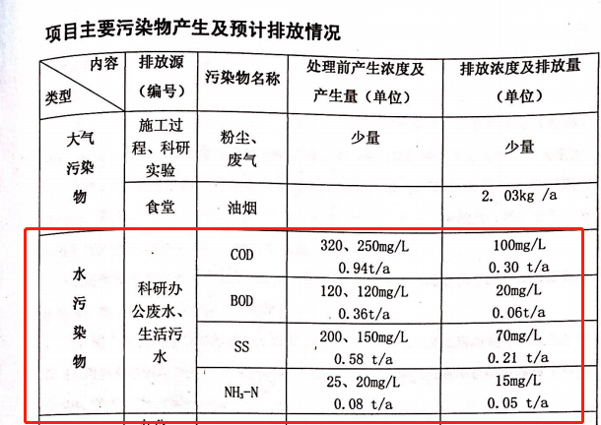
4、设备基础及砖砌水池布局图
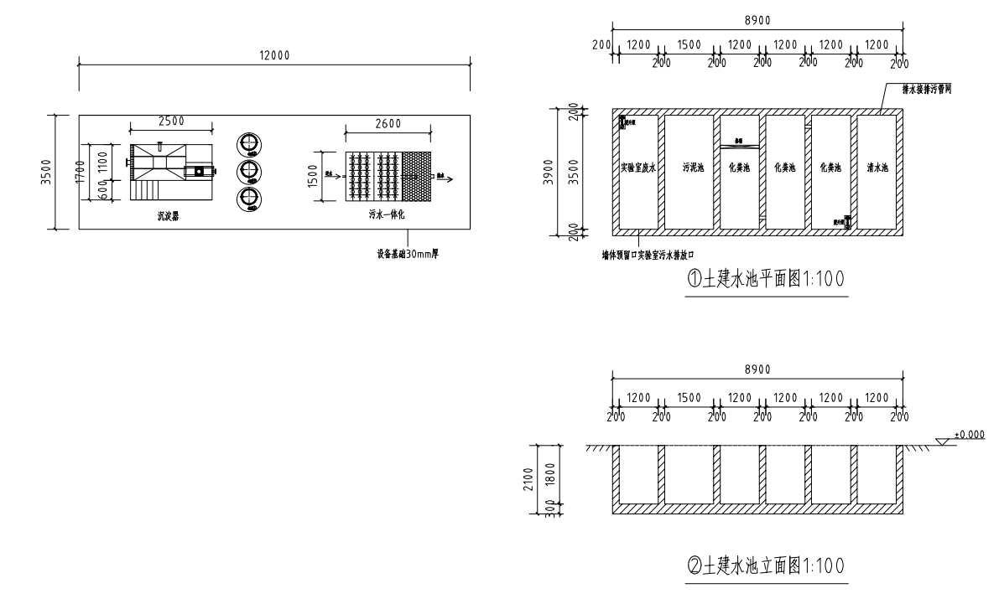
5、利用台站现有1楼房间，改造危废暂存间，约10m²，危险废物暂存间需要做好防腐防渗处理，设置收集沟、滤液收集池、标志标牌等。
二、供应商要求：
供应商经营范围包括污水处理、环境保护专用设备制造等；要求供应商具有环境污染治理工程总承包能力评价证书水污染治理三级及以上；环境污染工程设计能力评价证书水污染治理丙级及以上。要求供应商具有售后服务的能力，并提供相关证明材料及售后方案。
- 方案深化及报价
请有意向的单位根据上述初步方案进行深化，提供细化报价单（报价包含砖砌水池、絮凝沉淀装置、污水处理设备、设备基础、设备接电、设备调试、危废暂存间等污水处理系统全部建设内容），项目控制价21万元，超过控制价按废标处理。
四、交货时间：签订合同后60天内。
五、交货地点：鹰潭市余江县刘家站红壤生态实验站内
欢迎有供货意向的供应商于2022年9月1日中午12:00前将营业执照、深化的污水处理方案及报价单传真到025-86881000或将扫描件发往yqb@issas.ac.cn（请在邮件主题中注明参与标的仪器设备名称和投标公司全称），南京土壤研究所成立竞争性磋商小组，通知符合要求的单位9月初前往红壤生态实验站现场踏探并进行竞争性磋商（具体时间以土壤所通知为准），磋商小组对供应商的单位能力、方案报价、售后服务进行综合评分，评分最高者即为中标供应商。联系人：田老师 025-86881110

